Activité 1
Etude de la biodiversité du lycée Ernest Ferroul


Mise en situation et recherche à mener
Tous les êtres vivants partagent une organisation commune, mais en observant la nature on observe une diversité d’êtres vivants. Le terme « diversité biologique » est inventé par Thomas Lovejoy, biologiste américain, en 1980. Plus tard l’expression devient « biodiversité » par Walter G.Rosen. Ce mot est certes récent mais il recouvre une réalité biologique cruciale au centre d’enjeux majeur : la diversité du vivant sous toutes ces formes.
Vous cherchez à observer et rendre compte de la biodiversité du lycée et de ses niveaux d’organisation.

Partie 1 : Appropriation du contexte, proposition d’une stratégie et activité pratique (40 min)
Elaborer une stratégie de résolution afin d’observer et rendre compte de la biodiversité et de ces niveaux d’organisation lors d’une sortie dans le lycée.
Mise en commun des stratégies de résolution
Mettre en œuvre le protocole
Partie 2 : Communication des résultats, interprétation, poursuite de la stratégie et conclusion (30 minutes)
Présenter et traiter les résultats obtenus sous la forme d’un rapport numérique présentant l’inventaire de la biodiversité sur le site commun désigné que vous rendrez à la prochaine séance. Le rapport doit contenir :
- Les éléments de la fiche d’aide à remplir sur le terrain avec notamment :
- Caractéristiques du biotope (mesures des paramètres physico-chimiques…)
- Caractéristiques de la biocénose : inventaire des espèces présentes

Vous pourrez présenter vos résultats sous forme d’un tableau, légender des photos…
Conclure, à partir de l’ensemble des données sur les niveaux d’organisation de la biodiversité que vous avez observé au lycée.

Ressources
Matériel :    - Capteurs : Thermomètre, luxmètre  - Papier pH, eau distillée, bécher, boussole  - Corde, piquets permettant de réaliser un quadrat d’1m²  - Fiche technique « Inventorier la biodiversité à l’aide de la méthode des quadrats »  - Télécharger l’application pl@ntnet  - Différentes zones du lycée | 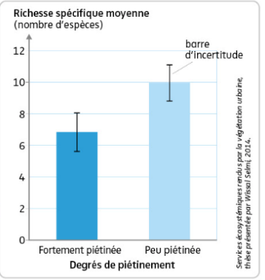  Réparation des espèces dans un écosystème  Document 1: Biodiversité végétale spécifique en fonction de la distance par rapport au chemin de fréquentation dans une pelouse urbaine  - Certaines espèces sont sensibles au piétinement tandis que d’autres sont beaucoup plus résistantes  Richesse spécifique : quantité d’espèces différentes que l’on peut distinguer  Remarque : 2 valeurs mesurées sont significativement différentes si les barres d’incertitudes ne se chevauchent pas
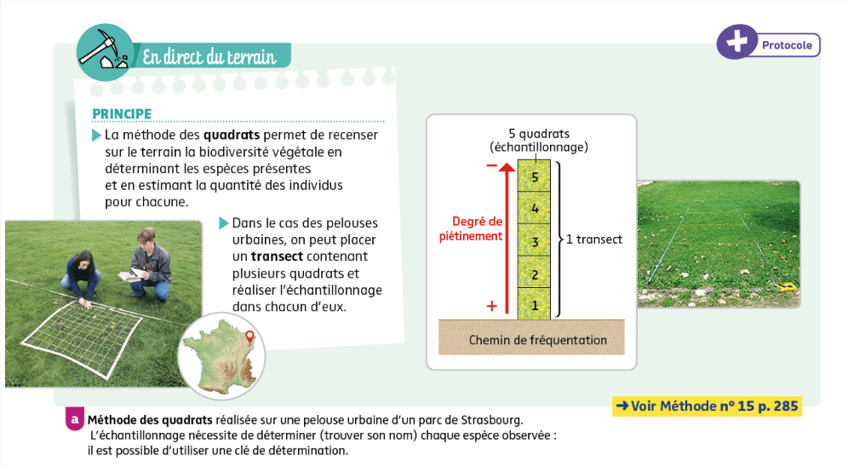
Document 2: Description de la méthode des quadrats
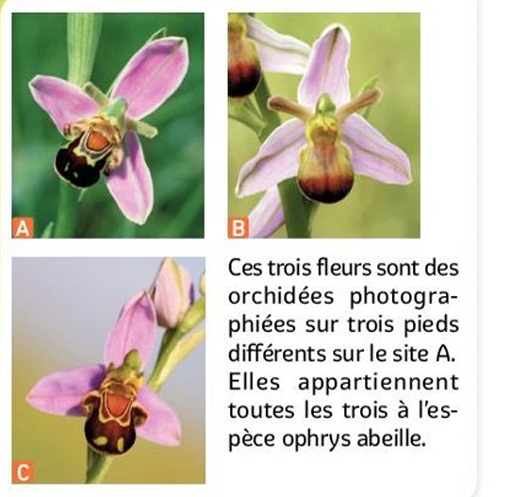
Document 3: Observer la diversité des individus au sein d'une espèce

Niveau de biodiversité………………………………….
Liste des espèces……………………………
Paramètres du milieu…………………….

Général : Présentation de la zone étudiée
Quadrat n°……………………. Météo……………
Date …………………. Objectif……………….

Document 4: Exemple de fiche d’information d’un quadrat : Lors d’une étude de terrain, plusieurs paramètres physico-chimiques ou environnmentaux des quadrats sont décrits.

